# Proyecto Almacenator:

Detalles del proyecto: Una empresa de transporte de bebidas carbonatadas solicita una mejora de la eficiencia de su almacén de bebidas mediante un proyecto software, para agilizar y archivar los pedidos que debe almacenar y repartir dicho almacén.

Situación Actual de la empresa: En la actualidad el sistema de gestión de los clientes de la empresa es gestionado por un operario, el cual tiene memorizado todos los datos de los clientes, con la salvedad de algunos ficheros de textos y facturas impresas.

Se pretende diseñar un sistema que gestione tanto los datos de los clientes y que controle los productos entrantes al almacén y salientes. También es necesario realizar una lista de productos con factura a la hora de transportar los productos al cliente.

## Descripción de los requisitos funcionales:

* **Login:** Se mostrará un formulario en el que poder iniciar sesion dentro del programa. Se deberá conocer el usuario y contraseña de la aplicación para poder acceder a ella, se entiende que solo los operarios del almacén conocerán dichos datos.
* **Añadir Cliente:** Se deberá mostrar un formulario en el que introducir un conjunto de datos en diferentes cajas de texto además de un botón “Agregar Cliente” para poder finalizar el proceso de agregar un cliente al programa.
* **Borrar Cliente:** Se deberá mostrar un formulario que permita eliminar un cliente y sus datos correspondientes del programa.
* **Consultar Datos Cliente:** Se deberá mostrar un formulario en el que poder buscar los datos de cualquier cliente que exista en el programa.
* **Modificar Cliente:** Se deberá mostrar un formulario en el que poder alterar los datos de registro del cliente.
* **Almacenar Productos:** Al recibir una cantidad “x” de productos se deberá mostrar un formulario que nos permita almacenar dicha cantidad en nuestra aplicación asignando a ésta un cliente y un número de referencia.
* **Generar Pedido Cliente:** Se deberá mostrar un formulario en el que seleccionar el número de referencia de un pedido y generar la factura correspondiente para el cliente.

Primera versión del diagrama de casos de uso del sistema a desarrollar:

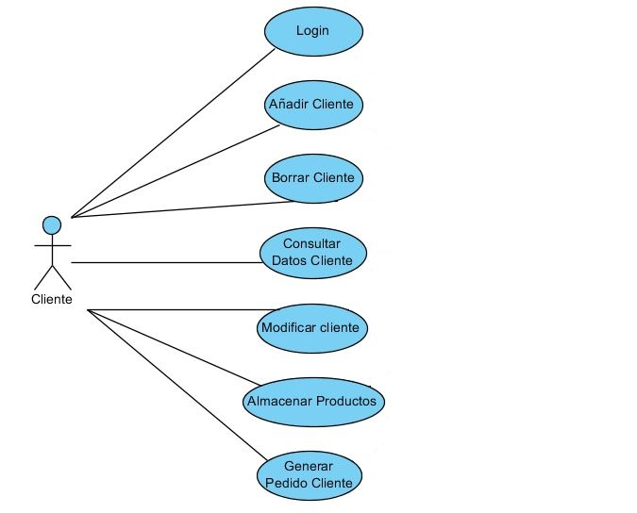

Las prioridades para los casos de uso serán los siguientes:

Prioridades de mayor a menor:

1. CDU1 - Login
2. CDU2 - Añadir Cliente
3. CDU4 - Consultar Cliente
4. CDU6 - Almacenar producto
5. CDU7 - Generar pedido
6. CDU5 - Modificar Cliente
7. CDU3 - Borrar Cliente

Iteraciones en las que se llevará a cabo el proyecto:

|  |  |
| --- | --- |
| Iteración 0 | Planificación |
| Iteración 1 | Login - CDU1 |
| Iteración 2 | Añadir Cliente - CDU2 |
| Iteración 3 | Consultar Cliente - CDU4 |
| Iteración 4 | Almacenar Productos - CDU6 |
| Iteración 5 | Generar Pedido - CDU7 |
| Iteración 6 | Modificar Cliente - CDU5 |
| Iteración 7 | Borrar Cliente - CDU3 |
| Iteración 8 | Documentación, integración y despliegue |